Kính thưa quí bạn
Hôm nay góp mặt cùng các bạn vài chuyện đời thường
1. Video chuyện xoài thật và giả
2. Video về nhà thờ Kiếng mươi năm trước.
3. Phân biệt tin thật tin giả
4. Uống rượu giả 19 người chết, Ấn Độ chết 100 người
HCD 23-Jul-2019

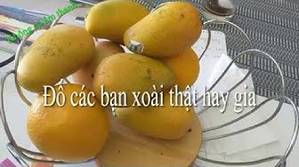
2:50
Xoài thật hay xoài giả
Dang Huynh Chieu
Mời các bạn xem rồi kết luận
Dưới đây là một bản tin hại bạn
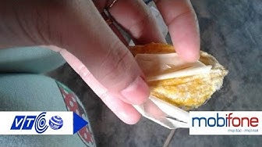
3:02 Now playing
Xoài ni-lông từ Trung Quốc: Có đáng sợ? | VTC
VTC1 - Tin tức
216K views 2 years ago
VTC | Ông Ma Quang Trung – Cục trưởng Cục trồng trọt đã giải thích thấu đáo về giống xoài ‘nổi tiếng’ trên mạng những ngày ...

From: CATBUI2011@b yahoogroupes.fr
Sent: Sunday, July 21, 2019 10:57 AM
To:
Subject: [CATBUI2011] :CÔNG CUỘC TRÙNG TU NHÀ THỜ KIẾNG, GIÁO PHẬN GARDEN GROVE – CA
GARDEN GROVE, California (NV) – Vào ngày Thứ Tư, 17 Tháng Bảy tới đây, Nhà Thờ Chính Tòa Chúa Kitô (Christ Cathedral), thường gọi là Nhà Thờ Kiếng, tại thành phố Garden Grove, sẽ chính thức khánh thành, sau bảy năm chỉnh trang, chuyển đổi từ nhà thờ Tin Lành sang nhà thờ Công Giáo.
Trước đây, Nhà Thờ Kiếng thuộc giáo hội Tin Lành, dưới sự điều hành của Mục Sư Robert H. Schuller. Cuối năm 2011, nhà thờ Tin Lành tuyên bố phá sản, giáo hội Công Giáo Orange County quyết định mua lại nhà thờ này.
Khi mua lại, giáo hội giữ nguyên kiến trúc bên ngoài, chỉ thay đổi thiết kế bên trong của khu chính tòa cho phù hợp với nhà thờ Chúa Kitô. Dự án bắt đầu thiết kế năm 2015 và khởi công vào năm 2017, đến nay đã hoàn tất, với tổng chi phí lên đến $77 triệu. ...(tiếp theo)
HCD: Nhân được tin trên, xin gởi các bạn cái video về nhà thờ Kiếng tại Orange County, tôi chụp ảnh trước khi thay đổi
Nhà Thờ Kiếng (Orange County, California).MP4 19
========
From: Hac Tran [ ctran75 @ gmail.com]
Sent: Sunday, July 21, 2019 8:43 AM
To: thuyhac.tran@yahoo.com
Subject: How to Spot Fake News 2
Thưa quý vị,
Xin thưa là có nhiều vị thông thái/rành rẽ đã biết các
thông tin này rồi (vui lòng delete và xin thứ lỗi cho
tôi), nhưng cũng có những Vị khác không biết hay
không THÈM biết, nên xin gởi chung vì
FAKE News và FAKE videos cứ hoành hành trên
mạng từ những nguời vị vô tình hay từ những kẻ vừa
ĐÁNH TRỐNG vừa ĂN CƯỚP .
Kính,
Hạc
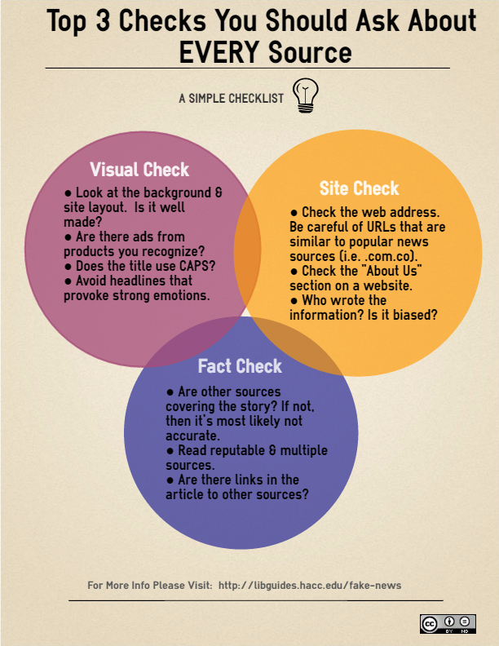
HCD: Tôi bỏ hai hình khác trong email trên.Cám ơn chị Hạc, nhân đây tôi xin góp ý kiến cho vui. Có lẽ sẽ viết dài nên xin dùng chữ đen thay vì chữ tím như thường lệ.
Xin kể ra đây vài kinh nghiệm bắt vịt.
Nhận xét cá nhân của tôi là xưa nay Tây Phương nói chung có thể (có lẽ) tiến hơn khối Cộng Sản về vũ khí về khoa học, nhưng về "vũ khí tin giả" thì chậm chân. "Vũ khí tin giả" là "tuyên truyền"(="nói gạt") tuy rằng không chính xác lắm nhưng dễ hiểu. Về mặt tuyên truyền thì Tây Phương đi sau.
Khối Liên Xô ngày xưa, Nga và Trung Quốc ngày nay và các quốc gia Cộng Sản khác chuyên một phao tin giả (nói gạt) với dân chúng trong nước, và giờ đây với cả thế giới. Các nước nầy coi Bộ Thông Tin (và kiểm duyệt) quan trọng hàng đầu.
Như các bạn biết nhiều năm nay Mỹ, Anh, Pháp, Dức....đểu chới với vì bị tấn công bằng tin giả. Nếu chúng ta nghĩ xa một chút thì vũ khí tin giả mạnh như bom đạn. Các nước thù nghịch đạt được mục tiêu ngắn hạn và lâu dài mà không tốn kém chi nhiều. Nga chống vũ khí tin giả bằng cách định cúp Internet không cho nối vào hệ toàn cầu. Còn Trung Quốc thì cúp tất cả webpage mà họ cho là có hại. Trung Quốc cúp Google search, họ dùng search engine riêng để loại bỏ những từ ngữ đưa tới webpage xét ra bất lợi cho họ.
Bây giờ chúng ta đi sang hai chuyện, tin giả là gì và làm sao phân biệt được giả thiệt.
Tin giả mạo là gì?
Là những tin không đúng sự thật hay chỉ chứa một phần, hoặc cố tình hướng dẫn người đọc nghĩ theo tác giả. Bất cứ lảnh vực nào cũng có thể là mục tiêu:
a. Thông thường nhất Nội dung giật gân mang tính thương mại:
Mục tiêu chính của những người “sáng tác” là thu hút lượng truy cập tới website để tăng thu nhập từ quảng cáo, hay để bán hàng hoá: Thí dụ "Không còn ai bị ung thư nữa" (cái subject cố tình thu hút độc giả)
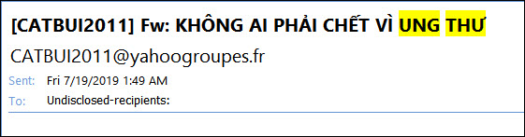
b. Thông tin pha thật, trộn giả gây nhiễu: Mục tiêu không phải là thu nhập, kiếm tiền từ quảng cáo mà là tạo sự ảnh hưởng. nhằm chia rẽ hoặc làm ảnh hưởng đến một ứng cử viên khi đang chạy đua giành một chức vụ nào đó. Nội dung có thể được tạo ra từ các câu chuyện thật nhưng được xào xáo, cắt ghép để chúng có nét nghĩa khác hoặc những nội dung có khả năng kích động quần chúng.
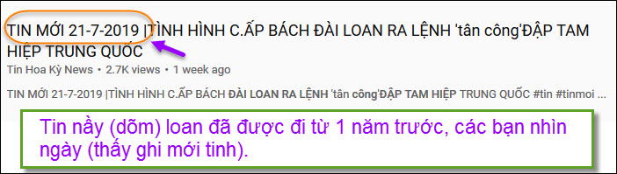
Hẳn nhiều bạn ở đây có nhận được cái tin trên qua email, dẫn tới Youtube
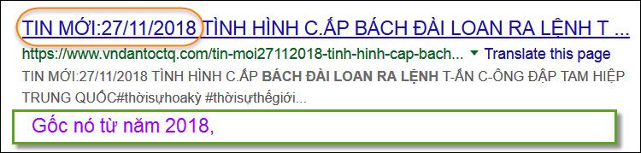
c. Nhìn kỷ nguồn gốc các trang tin có tên miền hơi quen thuộc, có khi nó tráo bài: Thông tin đưa ra dưới các trang tin có tên miền như cnn.co thoạt nhìn khiến người đọc tưởng đó là nguồn tin cậy (CNN.com mới là thật). Nhưng thực ra, đó chỉ là các tin được chỉnh sửa theo chiều hướng có lợi cho một cá nhân, đảng phái nào đó.
d. Tin tức trên mạng xã hội: Twitter, Facebook, Youtube (người Việt Nam ta dùng Youtube loan tin giả (và phóng đại) quá nhiều giúp dễ dàng cho các tin giả được phát tán với cấp số nhân. Ba nhóm ()còn nữa) trên rất hiệu nghiêm trọng khi kẻ phát tán tin giả biết rõ các dữ liệu về người dùng để chọn thời điểm, chọn chủ đề ăn khách, chọn lứa tuổi
2. Làm thế nào để nhận diện tin tức giả mạo?
Nhận biết tin tức giả không dễ.
a. Hãy hoài nghi về tiểu tựa: Tiêu đề của các tin tức giả mạo thường rất hấp dẫn và chứa rất nhiều chữ in hoa, dấu chấm than để thu hút người dùng truy cập. Thường được đặt ra rất nổ như "Không ai còn bịnh ung thư nữa" hay " Cách trị dứt bịnh ung thư trong một tuần"
b. Hãy kiểm tra link của nguồn tin: Nhiều tin tức giả mạo còn có cách giả mạo nguồn tin xác thực bằng cách thực hiện những thay đổi nhỏ cho URL. Thường tin được loan khơi khơi nói rằng từ nguồn "ABC" nào đó nhưng không cho link để kiểm.
c. Kiểm tra coi nguồn tin có uy tín, đáng tin cậy hay không. Ngày nay trẻ con cũng có thể tạo được trang web chớ nói chi người lớn. Đừng thấy có trang web nào đó đăng tin là vội tin là thật.
d. Hãy để ý tới \những thứ bất thường hay những lỗi ngớ ngẩn: Những bài viết lan truyền tin tức giả mạo thường có những lỗi chính tả và văn phạm ngớ ngẩn, font chữ dùng rất loạn, không có sự đồng nhất từ đầu tới cuối
e. Kiểm tra hình ảnh: Các tin tức giả mạo thường chứa hình ảnh hoặc video được edit, chỉnh sửa với ý đồ bóp méo sự thật. Đôi khi bức ảnh có thể được xác thực, nhưng được giải thích "méo" đi. Chỉ có tay bắt vịt mới kiếm được hình ảnh nguyên thuỷ chưa edit.
d. Kiểm tra ngày tháng của tin tức: Tin tức giả mạo có thể chứa các mốc thời gian không có ý nghĩa, hoặc dữ liệu sự kiện sai/bị thay đổi hoặc không có logic về mặt thời gian. Cái nầy thấy rõ như một Youtube mới đây loan tin Đài Loan tấn công đập Tam Hiệp làm thí dụ bên trên.
.... mõi tay rồi, mà có viết dài thì chưa chắc giúp chi được
Phần cuối cùng dưới đây là phương cách của những người chuyên bắt vịt:
e. Phải có trí nhớ tốt để biết đã có xem tin tương tự trước đây: Giờ đây người ta sửa đội chút sửa ngày giờ và nội dung thành tin tức giả mạo
f. Cuối cùng cách phân biệt tin giả khá dễ là dùng lý luận thông thướng: Dùng lý luận thông thuờng phân tách có khi thấy là ba xạo.
Thí dụ: Qua email cảnh cáo về chuyện một người chết vì điện giựt tiêu đề "Tuyệt đối không trả lời điện thoại reo khi đang charge". Hay tin một người bị hút chặc vào cầu tiêu trên máy bay subject: "Tuyệt đối không giựt nước khi đang ngồi trên bàn cầu tiêu trên máy bay".
Thí dụ một con vịt khác khuyên: "Nên làm gì khi thang máy đứt giây rớt". Xong nó dạy bấm loạn xà ngầu vào mấy nút trong thanh máy để dừng lại.
----.
Hai chuyện đầu mình lý luận thông thường rằng mỗi ngày có cả triệu người đi máy bay, hay đang charge điện mà cell phone rung chuông. Vậy thì trong một tháng, trong một năm số người phạm vào cái "tuyệt đối" kể trên khá đông. Thế mà mấy năm nay không thấy báo đăng tin có người chết vì hai "lỗi" kể trên. Đặc biệt là ở Việt Nam bà con xài cái charger dõm của Trung Quốc sản xuất không lẽ không có người trả lời điện thoại trong lúc đang charge. Vậy thì hai cái "tuyệt đối" trên gần như không xảy ra thì nhắc nhau làm chi cho "tốn điện".
Còn chuyện thang máy rớt thì sao.Thưa trên thế giới có hàng triệu triệu cái thang máy chạy ngày đêm, cả năm chưa nghe rớt cái nào. Lo chuyện không xảy ra hoặc hiếm khi xảy ra làm chi cho mệt. Nhắc lại, thang máy được chế tạo không thể rớt được. Tại sao? Để khi khác mình bàn nghe.
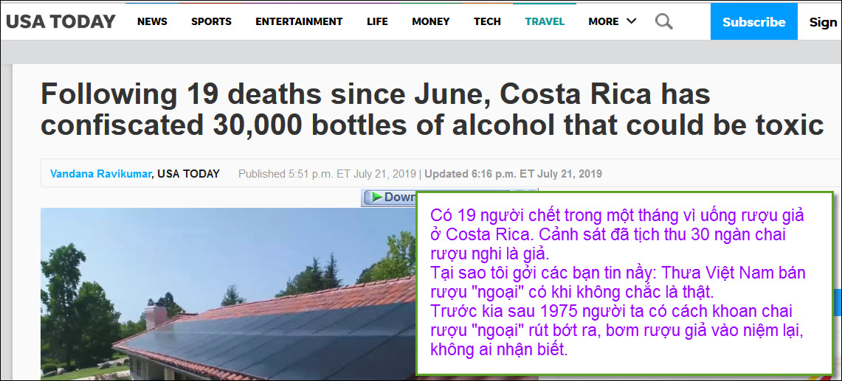
Nineteen people in Costa Rica have died after consuming alcohol with toxic levels of methanol, leading the country's National Health Ministry to issue a national alert. Fourteen men and five women between the ages of 32 and 72 have died in several cities across the country since the beginning of ...
http://flip.it/tv2fWW
HCD: Rượu giả nguy hiểm ở chỗ chứa methanol, chất nầy vào cơ thể gây mù mắt nếu uống ít, uống nhiều thì chết như 19 người ở tin nói trên. Tôi nhớ tháng trước Ấn độ cũng có 99 người chết vì uống rượu giả.
Nếu "nhà" chế tạo rượu giả pha đế vào thì thật là có lương tâm, đàng nầy họ pha rượu dùng trong kỷ nghệ (chứa methanol), không phải ethanol (đế).
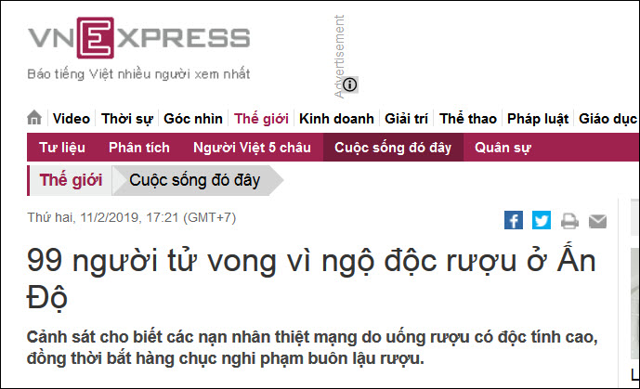
Các bạn đọc thêm tin ở VOA
https://www.voatiengviet.com/a/4782285.html

